Auswertung Brodworschd-Verkostung

# Die einzelnen Würste

In den Grafiken sieht man, wie häufig die einzelnen Wertungen von 1 bis 5 vergeben wurden. Links-oben für Originalität, rechts-oben Optik, links-unten Geschmack und rechts-unten Konsistenz. Der schwarze Punkt gibt den Durchschnitt (arithmetisches Mittel: Summe aller vergebenen Punkte durch die Anzahl an Wertungen) an und die Balken die Streuung der Verteilung (Standardabweichung). An der Streuung der Verteilung kann man ablesen, wie einig sich die Leute über die Wurst sind.

Zusätzlich ist mit 0 angegeben, wenn ein Feld nicht ausgefüllt wurde. Diese ist vor allem bei Optik und leicht weniger Originalität der Fall. Wir vermuten, dass diese Kategorien vielen nicht wichtig waren oder sie nicht so genau wussten, wie sie das zu werten haben. Zusätzlich wurde bei Optik häufig nur 3 angegeben, was effektiv auch keine Informationen enthält, aber nicht so einfach zu erkennen ist. Manche Personen wollten außerdem im Verlauf der Verkostung eine höhere Bewertung als die bereits verwendete 5 verwenden und haben daher 6 geschrieben.

Die Anzahl der ausgefüllten Zeilen nimmt generell mit der Zeit ab. Vermutlich waren zu diesem Zeitpunkt einige Leute schon satt oder haben vergessen, den Bogen weiter auszufüllen. Das bedeutet, dass unsere Auswertung hier nicht mehr so gut widerspiegelt, was viele Leute über die Wurst denken. Speziell die letzten beiden (Fränkische Bratwurst, Die Klana) wurden von vielen nicht bewertet. Nichtsdestotrotz fanden die Leute, die die traditionellen Würste probiert haben, sie toll. **Ein direkter Vergleich aller Würste findet sich am Schluss.**

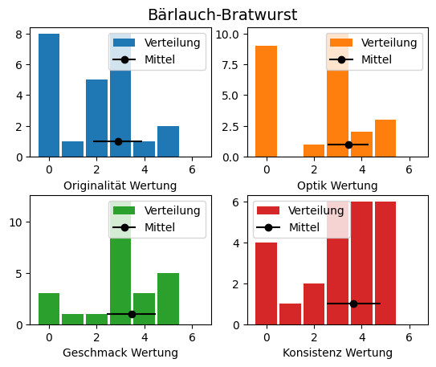

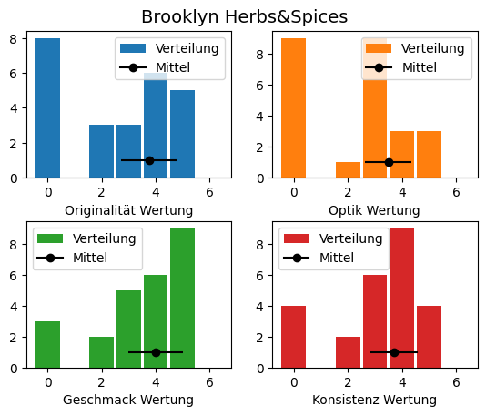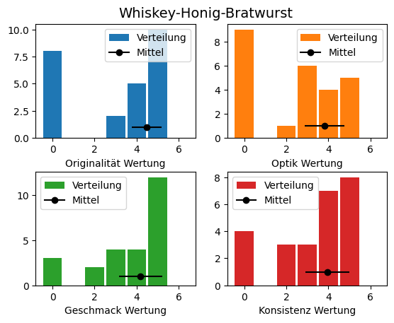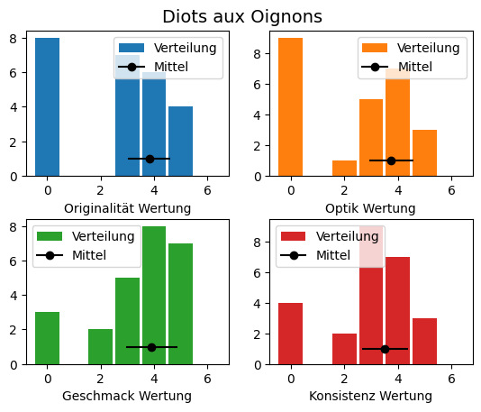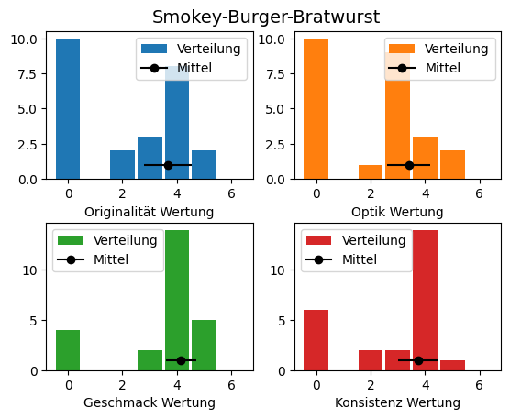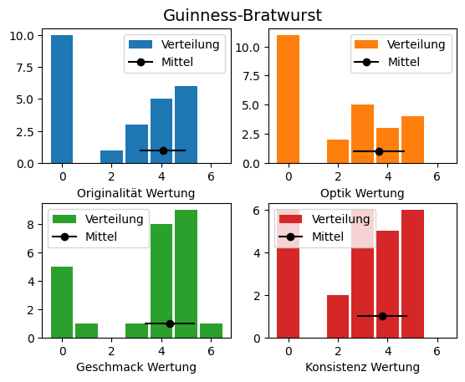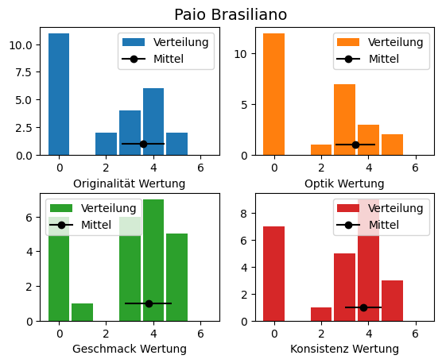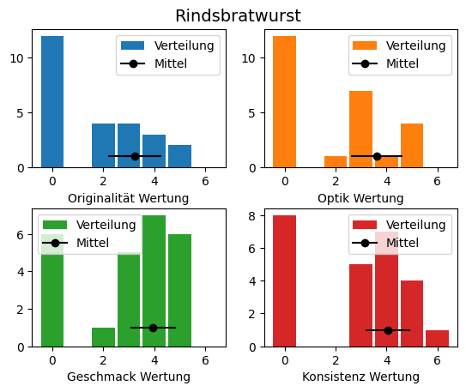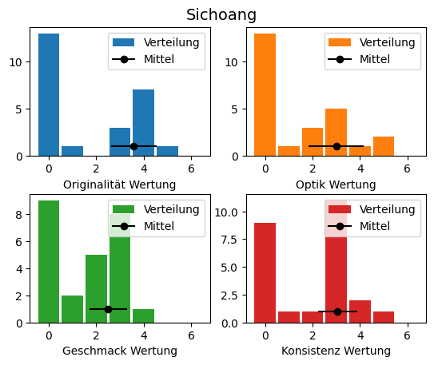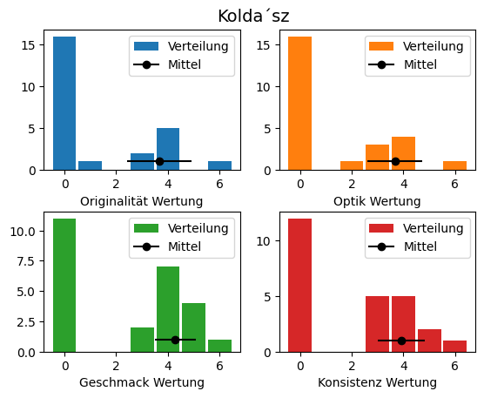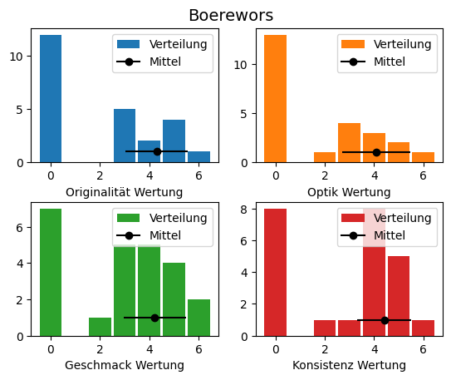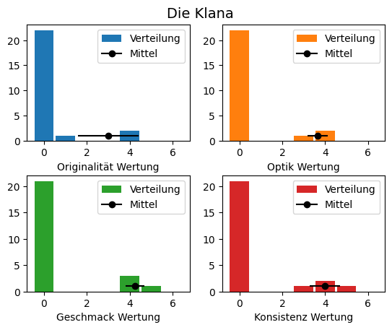

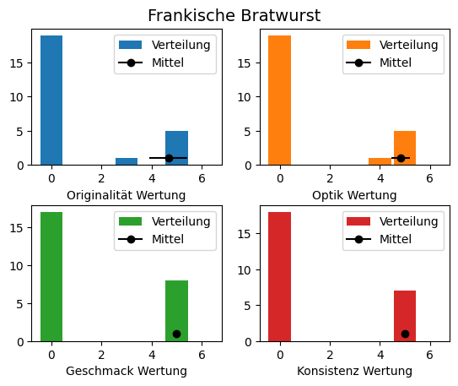

# Vergleich

Die nachfolgende Grafik ist leider etwas voll geraten, zeigt aber alles Interessante, was wir herausgefunden haben. Wir beschreiben die Grafik gleich nochmal genauer, aber hier schonmal ein kleiner Überblick, was zu sehen sein wird: Zuerst schauen wir uns nur die bunten Linien mit den Punkten an, die die einzelnen Kategorien beschreibt. Dann die schwarze Linie, die die Gesamtwertung aus den einzelnen Kategorien bildet. Zum Schluss bestimmte Punkte, die zeigen, welche Wurst besonders gut oder besonders schlecht in den jeweiligen Kategorien abgeschnitten hat.Ein Bild, das Text, Reihe, Diagramm, Screenshot enthält.

#### Einzelne Kategorien (Bunte Linien mit Punkten)

Für jede Wurst, die vertikal aufgetragen ist, gibt es vier verschieden farbige Punkte. Diese Punkte beschreiben, welche Wertungen im Mittel (unten auf der vertikalen Achse abzulesen) für die verschiedenen Kategorien vergeben wurden. Jede Kategorie hat eine andere Farbe, welche wozu gehört, ist in der Legende über der Grafik abzulesen. Wir haben die Punkte einer Kategorie miteinander verbunden, denn ab und zu liegen die Wertungen der verschiedenen Kategorien übereinander. Wenn das der Fall ist, kann man also einfach sehen, von wo die ausgehende Linie startet.

Hier ein Beispiel, wie die Grafik für eine Wurst zu lesen ist: Wenn wir uns die Wertungen der fränkischen Bratwurst ansehen, liegt die Originalität (blauer Punkt), die Optik (oranger Punkt) und die Konsistenz (roter Punkt) irgendwo zwischen einer mittleren Wertung von 4.5 und 5. Der Punkt für den Geschmack, also der grüne Punkt, ist nicht zu erkennen, aber man sieht, dass vom roten Punkt auch eine grüne Linie aus startet. Das bedeutet, dass auch die mittlere Wertung des Geschmacks bei 5 liegt.

#### Gesamtwertung (schwarze Linie)

Die schwarze Linie kombiniert die einzelnen Wertungskategorien. Dafür wurden die Mittelwerte der einzelnen Kategorien addiert und diese Summe wieder durch 4 (Anzahl der Kategorien) geteilt, damit ein Wert zwischen 1 und 5 herauskommt. Das ergibt unsere Gesamtwertung für die einzelnen Würste.

Da uns leider die Markiersymbole wie die Kreise und Ähnliches ausgegangen sind, muss man leider die grauen Hilfslinien nutzen und schauen, wann die entsprechende Linie vom Wurstnamen die schwarze Linie trifft. Wenn man dann diesen Punkt nach unten verlängert, kommt man auf den Wert, wie die Wurst insgesamt bewertet wurde.

#### Ranking (einzelne Punkte)

Wir wollen ja wissen, welche Wurst am besten geschmeckt hat. Das haben wir in jeder Kategorie mit dem Diamantsymbol gekennzeichnet. Da in den meisten Kategorien die fränkische Bratwurst als beste abgeschnitten hat, es aber um die internationalen Würste ging, haben wir mit x-Symbolen die beste internationale Wurst gekennzeichnet.

Der Vollständigkeit wegen haben wir auch noch die Würste markiert, die in jeder Kategorie im Mittel am schlechtesten ankamen. Diese sind mit dem Quadrat gekennzeichnet. Im Folgenden listen wir die Gewinner bzw. Verlierer Würste auch nochmal in einer Tabelle auf:

|  |  |  |  |
| --- | --- | --- | --- |
| Kategorien | Beste | beste internatIonal | Schlechteste |
| Orginalität | Fränkische Bratwurst | Whiskey-Honig-Bratwurst | Bärlauch-Bratwurst |
| Optik | Fränkische Bratwurst | Boerewors | Sichoang |
| Geschmack | Fränkische Bratwurst | Guinness-Bratwurst | Sichoang |
| konsistenz | Fränkische Bratwurst | Boerewors | Sichoang |